МБДОУ «Солгонский детский сад»
Проект
«След войны»
для детей средней группы (3-4 года)
(январь-май)

Воспитатель:
Панасюк Виктория Николаевна

Долгосрочный проект к 9 мая в средней группе (3-4года) «След войны в моей семье»
Продолжительность проекта: долгосрочный 11 недель
Тип проекта: познавательно-творческий.
Участники проекта: воспитатели, дети, родители.
Основные формы реализации проекта: беседы, прослушивание песен, просмотр аудио-фильмов, детское творчество, работа с родителями, экскурсии.
Актуальность проекта: этот год это дата празднования 75-летия со дня великой победы-победы нашей страны над фашисткой Германией. Наши дети не знают о событии, которое перевернуло судьбы всего мира.
Проблема: Незнание детьми праздника дня победы, о ветеранах ВОВ, о детях войны.
Обоснование проблемы:
- Недостаточное внимание родителей к празднику день победы.
- Нет знаний у детей о ВОВ, о существовании праздника в России - день Победы.
Цель: знакомство детей с военной тематикой, в игровой и творческой форме, своевременный вклад в духовное, нравственное развитие ребенка.
Задачи проекта:
для детей:
- Формировать представления детей о людях военных профессий, о героях прошедшей войны.
- Формировать представление детей о военной технике и о ее предназначении.
- Обратиться к родителям и родственникам с просьбой рассказать о прадедушках и прабабушках, участвовавших в боевых действиях переживших войну.
- Воспитывать у детей гордость и уважение к ветеранам ВОВ, чувство гордости за родину, умение слушать взрослых.
- Обогащение словарного запаса ( летчик, танкист, армия, защитник, праздник, Родина, герой, победа, солдат, моряк)
Для педагогов:
- Стимулировать возникший детский интерес
- Помочь каждому ребенку иметь представление о людях военной профессии и военной технике.
Для родителей:
- Предложить вместе с детьми понаблюдать за военными ( выправка, поведение, форма)
- Провести беседу с детьми о военных и военной технике.
- Привлечь родителей к проектной деятельности.
- Изготовление атрибутов к игровым ситуациям на военную тематику.
Продукты проекта:
Для детей:
Выставка детского творчества, и совместных работ родителей и детей.
Для родителей:
- Оформление приемной
- Оформление информационного стенда
- Папка передвижка к 9мая.
Ожидаемые результаты:
для детей:
- Создание атмосферы праздника в день победы.
- с радостью и с удовольствием рисуют, и играют
- Развитие познавательного интереса детей, расширение представлений о людях одержавших победу.
- Расширится и активизируется словарный запас по теме.
- Участие совместной деятельности родителей и детей.
Для родителей:
- Видеть интерес у ребенка знание и уважение к истории.
- Участие совместной деятельности родителей и детей
- Размещение информации о проекте и его результат
- Выражение благодарности всем кто помогал в проведении проекта.
Для педагогов:
- Видеть как дети узнают свою историю
2.Осуществляют инновационную деятельность
3.Повышают профессиональный уровень
4.Развитие у детей коммуникативных навыков, умение работать в команде
Планирование по неделям.
1нед. | Рассматривание иллюстраций, фото (военные профессии) дать начальное представление.  Прослушивание военных песен( катюша, солдатский котелок)  Целевая экскурсия к памятнику «памяти и скорби»
2нед. | Беседа, рассматривание и обыгрывание игрушек (военная техника)  Аппликация (гвоздики в технике оригами)  Чтение рассказа «Стальное колечко»
3нед. | Рисование нетрад.техник. (вот какой у нас салют)  Постройки из строительного материала (военная техника)  Отгадывание загадок на военную тематику.
4нед. | Просмотр сказки о мальчише-кибальчише)  Игры с разрезными картинками.( самолеты, танки, солдаты, корабли, автоматы)  С.р. игра (военный госпиталь)
5нед | Игровая ситуация (маленький капитан)  Рассматривание иллюстраций ( корабли, и танки ВОВ)  Создание аппликации (кораблик)
6нед. | Заучивание стихотворения А.Барто (матросская шапка)  Рассматривание фотографий и иллюстраций (самолеты ВОВ)  Чтение рассказа (как Сережа на войну ходил)
7нед. | С.р игра (моряки)  Аппликация (самолеты)  Прослушивание песен( катюша, Алеша, солд.котелок клен)
8нед. | П.и (самолеты и корабли)  Рисование (вечный огонь)  Чтение сказки (арбузный переулок) Драгунский.  Д.и. военная профессия каким видом транспорта защищают наши границы.
9нед. | Лепка (танк)  Выкладывание из счетных палочек (танк, самолет)  Просмотр мультфильма (легенда о старом маяке)
10нед. | Заучивание стихотворения А.Барто (самолет построим сами)  Просмотр сказки ( солдатская сказка)  Игровая ситуация (танкист)
11нед. | Соревнование мальчиков (ходьба, бег, ползание, подлезание, метание)  Коллективная работа (спасибо за победу)  Поход к памятнику в праздник 9мая вместе с родителями.

1 этап – подготовительный
- подобрать и систематизировать наглядный материал по теме проекта,
- подобрать художественную литературу по теме для чтения детям (стихи, сказки, рассказы),
- подбор консультаций для родителей ,
- изготовление папки-передвижки для родителей.
- разработка дидактических игр, бесед
2 этап - основной
Цель: выполнение основных мероприятий, необходимых для достижения поставленной цели.
3 этап. Заключительный.
- анализ полученных результатов реализации проекта в соответствии с поставленной целью и ожидаемыми результатами.
- оформление стенда по проекту.
- презентация на педсовете ДОУ.
Приложение 1
Фотоотчет по реализации проекта

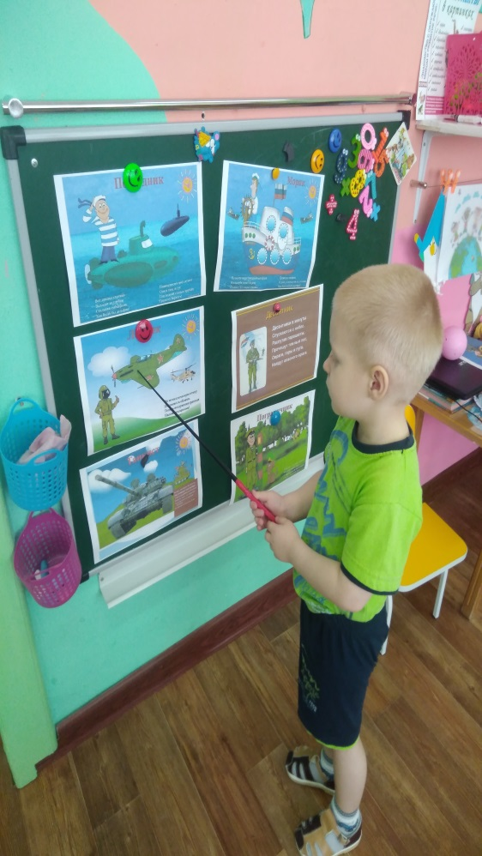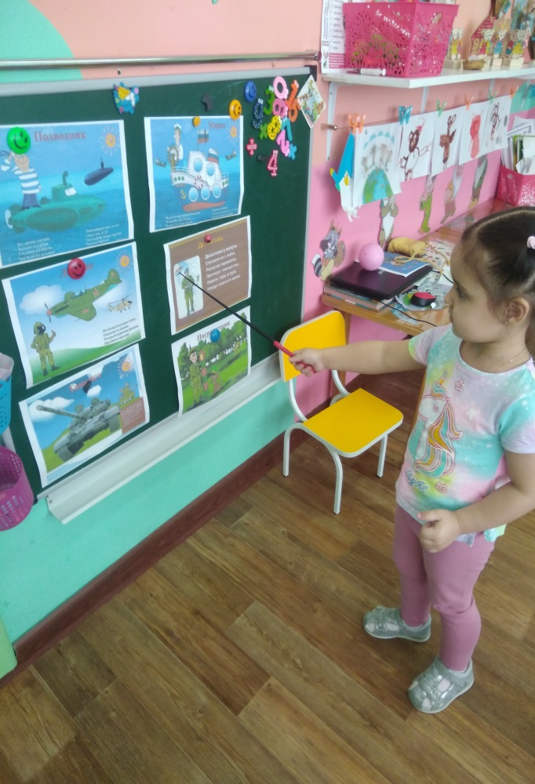
Изучив иллюстрации по военным профессиям, мы выяснили, что эти профессии очень важны и очень нужны для нашей страны, и мы под надежной защитой.

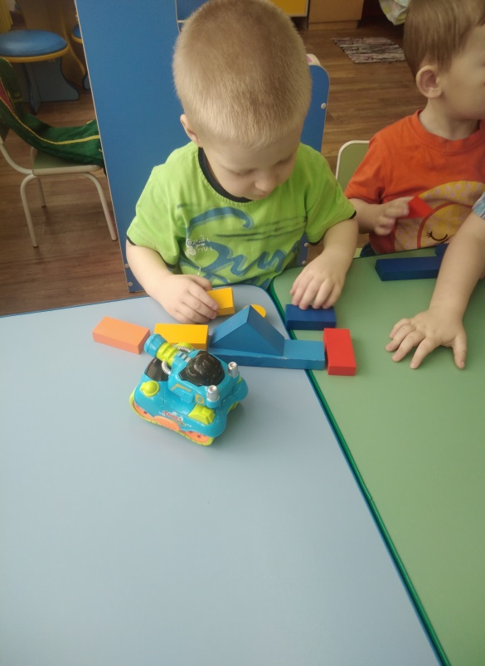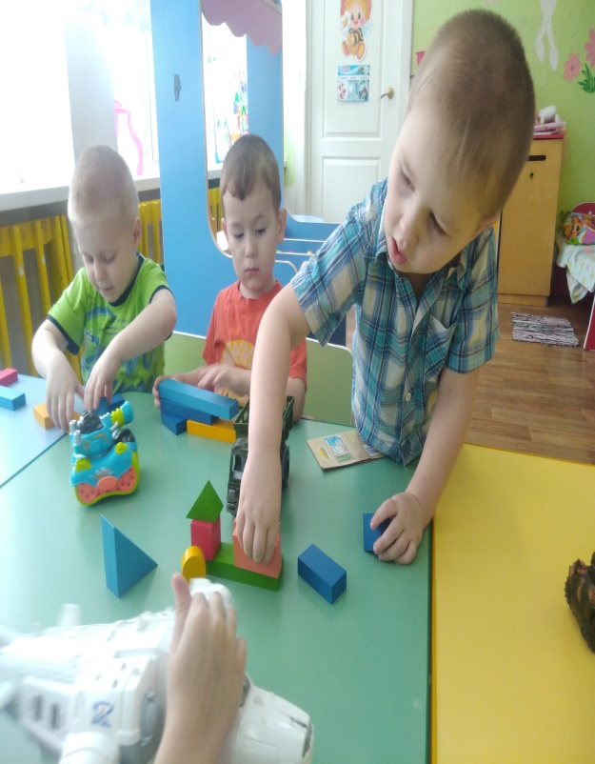

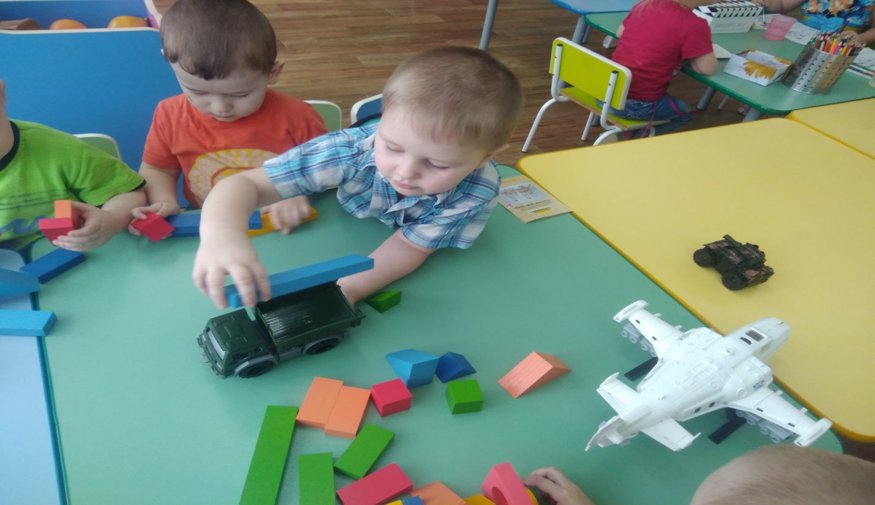

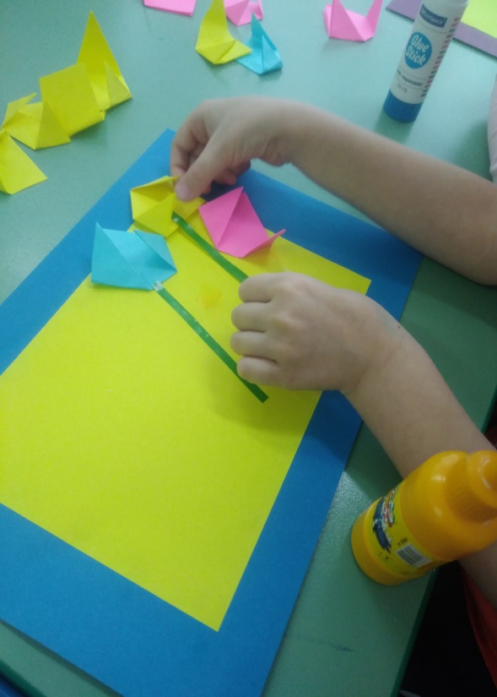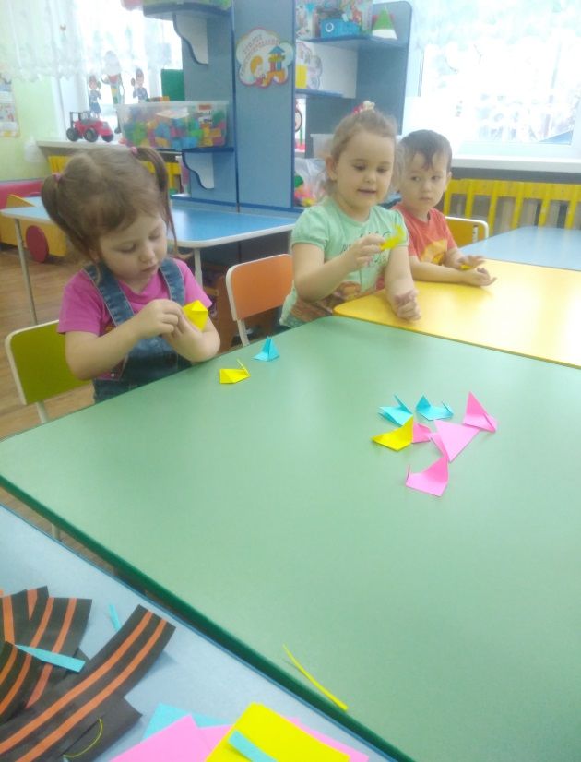
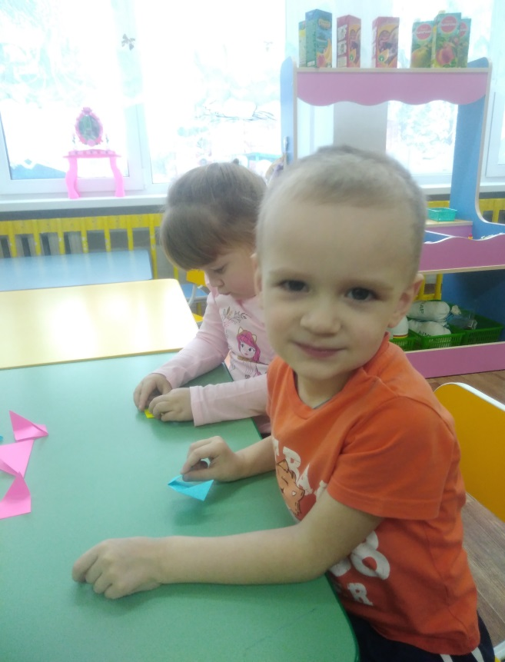

На создание аппликации, гвоздики мы решили сделать в технике оригами, так как это необычно, интересно, очень хорошо для моторики рук, дети были в восторге. Так же для аппликации мы сами делали георгиевскую ленту, у нас получилась очень красивая и не обычная поздравительная открытка.
Рассказ «Стальное колечко» К.Паустовский.
Текст «Стального колечка» дети слушали очень внимательно, для них этот рассказ был интересен. Они очень сопереживали девочке Варе, которая потеряла свое колечко в снегу. Но когда она его нашла, ребята очень обрадовались.

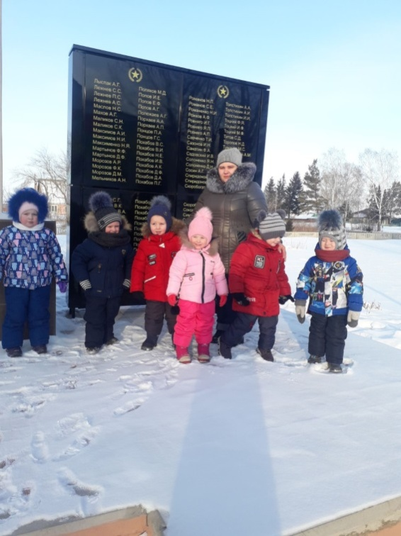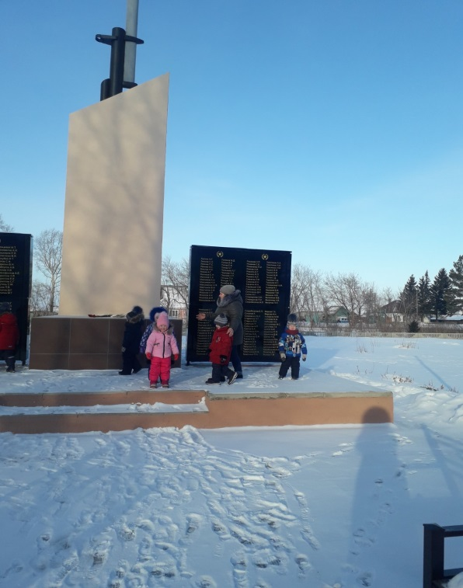
Целевая прогулка к памятнику «Памяти и скорби». Мы выяснили, что этот памятник был построен в память героям нашей малой Родины, погибшим участникам в ВОВ, защищавших нас от фашистов. На памятнике написаны фамилии героев защищавших нашу страну. Моя цель была показать детям, что мы не забываем наших героев, которые нас защищали, всегда о них помним и гордимся ими, и в светлый праздник день победы возлагаем цветы. Хочется, чтоб наше подрастающее поколение тоже гордились нашими героями.

Изображение салюта (нетрадиционной техникой рисования) с помощью печати втулкой.
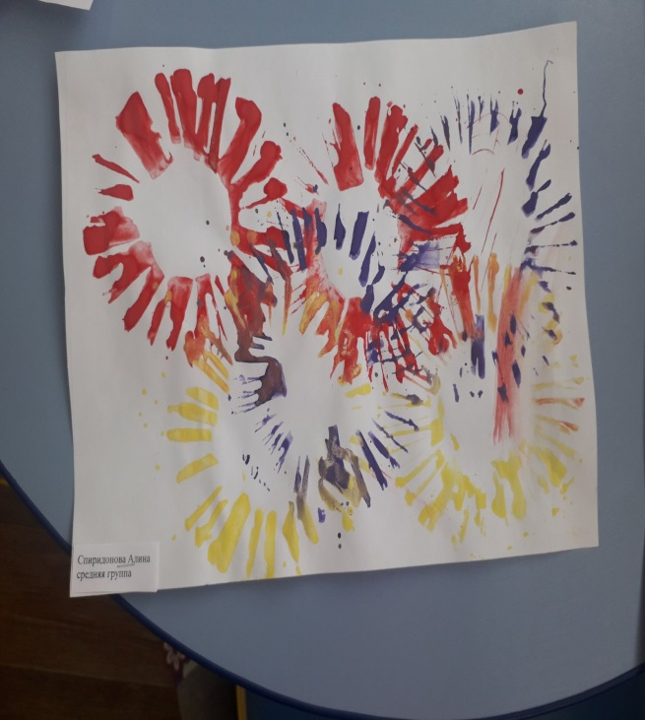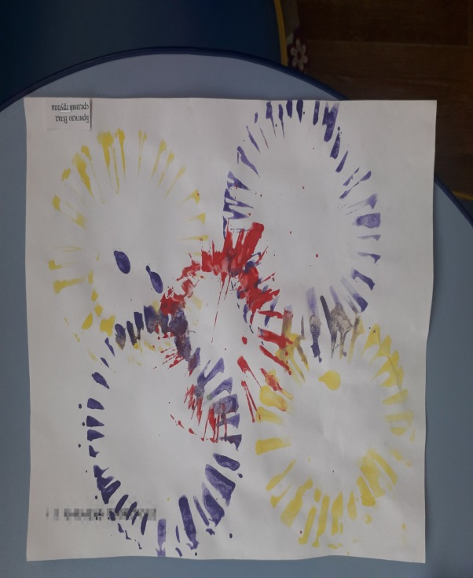
Развитие мелкой моторики рук, используя нетрадиционный способ рисования.
Воспитание у детей доброе отношение к ветеранам вызвать чувство гордости и радости, за благородные поступки, вызвать интерес к рисованию салюта в сотворчестве с педагогом.
Освоение способа печать и рисования с помощью штампа.

Постройки из строительного материала (военная техника).
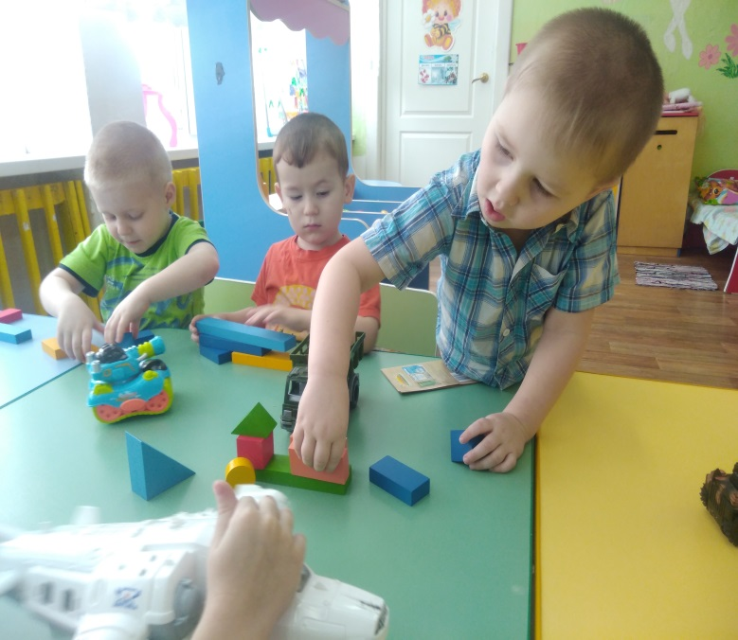

Игры с разрезными картинками.
